তথ্য প্রদানকারী কর্মকর্তা:
ছবি | নাম | পদবী | মোবাইল নম্বর | ই-মেইল
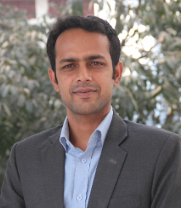 | সোলাইমান বেগ | জেলা সমবায় অফিসার,পাবনা্ | 01625-237585 | dco_pabna@yahoo.com

